Номинация: «Учебно-исследовательский проект»
Предметная область: Программирование, технологии и научно-техническое творчество
Возрастная группа: старшая

Создание в социальной сети «ВКонтакте» официальной группы
МАОУ СОШ № 4
в поддержку образовательному процессу.

Научный руководитель: Федяева Алена Ивановна, учитель информатики и ИКТ высшей категории МБОУ СОШ № 1
г. Искитима

Г. Искитим, 2019
Оглавление
1. | Введение | 2
2. | Основная часть | 3
2.1 | Анкетирование | 3
2.2 | Создание и верстка страниц | 5
3. | Заключение | 7
4. | Список литературы | 8
 | Приложение 1 | 9
 | Приложение 2 | 10
 | Приложение 3 | 11
 | Приложение 4 | 12
 | Приложение 5 | 13
 | Приложение 6 | 14
 | Приложение 7 | 15
 | Приложение 8 | 16
 | Приложение 9 | 17
 | Приложение 10 | 18
 | Приложение 11 | 19
 | Приложение 12 | 20

Введение
По результатам всероссийского исследования цифровой компетентности были выделены следующие проблемы:
- Использование потребительского отношения к Интернет-ресурсам.
- Низкая активность образовательных учреждений по обмену коллективным опытом через сетевые сообщества и группы.
- Неготовность учителей к роли интернет наставников.
В связи с этим актуально создание в школе такой информационно-образовательной среды, которая открыта, включает максимальное количество участников, и позволяет решать воспитательные, образовательные и информационные задачи.
Школьные сайты пассивны и выполняют информационную функцию, содержат официальные документы и нормативные акты. Мы хотим предложить смещение школьной деятельности в социальную сеть так, как:
- Группа проста в обслуживании.
- Есть возможность создавать мультимедийный контент, получать обратную связь от посетителей.
- Можно вступать во взаимодействие с другими образовательными учреждениями.
- Наличие мобильной версии упрощает коммуникацию со школьниками.
Создание группы предполагает совместную деятельность разных пользователей по отбору и размещению информации. В сообществе будут размещаться объявления о мероприятиях и акциях, новости, опросы и голосования, оповещения об итогах конкурсов, и соревнований, обзоры Интернет-ресурсов и прочее.
Цель проекта:
Создать официальное сообщество школы в социальной сети в помощь образовательному процессу.
Задачи проекта:
1. Провести анкетирование среди учеников школы разных возрастных групп для изучения использования социальных сетей школьниками;
2. Создание «группы» в социальной сети по результатам опроса.
3. Разработать группу в социальной сети.
4. Систематически вести работу в режиме «онлайн», обмениваться необходимой информацией, получать доступ к домашним заданиям, электронным учебникам или справочникам
5. Повысить уровень сотрудничества учителя и обучающихся с родителями.
Актуальность темы:
Федеральный государственный образовательный стандарт на всех уровнях школьного образования рекомендует создавать информационно-образовательную среду, которая включает «комплекс информационных образовательных ресурсов, в том числе цифровые образовательные ресурсы, совокупность технологических средств, информационных и коммуникационных технологий: компьютеры, иное ИКТ- оборудование, коммуникационные каналы, систему современных педагогических технологий, обеспечивающих обучение в современной информационно-образовательной среде». Среди них главное место занимает Интернет. В социальных сетях по всему миру общается около 40% от общего числа населения и это не за месяц — это каждый день люди посещают социальные сети.
В связи с этим можно переместить часть образовательной и информационной площадки в социальную сеть, в чат-взаимодействия и электронной почти. Для того, чтобы среднее время, проводимое на сайте пользователями социальных сетей от 17 до 42 мин., можно было использовать для привлечения к процессу обучения.
Для кого нужна наша группа?

- Родители. Вы наверняка сталкивались с проблемой устройства ребенка в школу. Какую школу выбрать? Чем она живет? Каков контингент учащихся, где будет учиться ваш ребенок? Это лишь неполный список вопросов, которые интересуют родителей.
- Ученики этой школы. Интернет –средство получения оперативной информации. Продвинута в отношении Интернет технологий и школа. Ученик может и должен получать информацию о расписании уроков, домашнее задание, возможность задать вопрос учителю, друг другу и тому подобное.
- Учителя. Страничка учителя – это его резюме. Многие учителя ведут дополнительные занятия, в том числе по Интернету (дистанционно). Родители и ученики узнают о дополнительных курсах учителя из Интернета. Школьная группа может предоставить такую возможность.
Гипотеза проекта:
Наша группа в социальной сети может стать очень удобным и эффективным инструментом, дополняющим стандартные средства обучения.
Появится возможность повысить разнообразие и наглядность учебных материалов, оставаясь при этом в рамках привычной для учащегося среды общения.
В итоге обучающиеся начнут с повышенным интересом относиться к предмету и показывать более высокие результаты обучения.
Методы исследования: поиск и сбор информации; анкетирование; статистическая обработка; сравнительный анализ.

Основная часть.
Анкетирование
Для того, чтобы приступить к созданию группы необходимо провести анкетирование среди школьников и учителей какими социальными сетями они пользуются, те выявить популярность социальных сетей.
Мы провели опрос среди учеников и учителей нашей школы 7 – 11 классов. Им было предложено ответить на несколько вопросов с выбором ответа (Приложение 1). Всего было опрошено 400 человек. Подробно проанализируем полученные результаты (Приложение 2).
Как и следовало ожидать, наиболее популярной среди школьников оказалась социальная сеть «Вконтакте» и это понятно, так как она обладает наиболее широким набором возможностей.
Очевидно, что большинство ребят назвали общение основной целью регистрации в социальных сетях. Сегодня у школьников больше времени уходит на подготовку домашних заданий, а желание быть в курсе остается. Интересно то, что значительное число учеников классов в графе «другое» указали видеообщение и хранение файлов на сервере. Это говорит о том, что школьники расширяют горизонты возможностей, и находят им полезное применение.
По таблице со статистикой ответов можно заметить, что более молодое поколение начало регистрироваться в сети до 9 лет (6-8 классы). Старшие школьники стали создавать странички гораздо позже (после 10 лет). Это говорит о том, что дети в более раннем возрасте уже стали стремиться к тому, чтобы стать более продвинутыми в плане информации.
Значительная часть опрошенныхответила, что не может точно определить время, которое проводит в социальной сети. Это не удивительно, так как сейчас многие, особенно школьники, используют социальную сеть как замену SMS-сообщениям и практически не выходят из сети. Они не постоянно, а лишь как только появляется свободная минута, обновляют почту.
Не может не радовать то, что наши школьники избирательны и редко добавляют незнакомых пользователей к себе в друзья. Это еще раз доказывает то, что в социальной сети в первую очередь стоит общение по интересам, поиск необходимой информации, а не слепое следование моде или стремление к популярности.
Ну и конечно же, на вопрос о необходимости группы в социальной сети для облегчения образовательного процесса большинство ответило положительно.
Теперь можно приступать к созданию макета группы.

Создание и верстка страницы.
На сегодняшний день наиболее универсальным инструментом общения и самым популярным сервисом, удерживающим внимание большей части Интернет-аудитории,являются социальные сети. Социальная сеть в Интернете — интерактивный многопользовательский веб-сайт, представляющий автоматизированную социальную среду.
«В контакте» является лидером по активности посещения пользователями: 45% зарегистрированных на этом портале и посещают его ежедневно, а 70% из них чаще, чем раз в день..
Мною выделены следующие преимущества использования социальной сети «ВКонтакте» в учебном процессе:
- Понятность идеологии и интерфейса социальных сетей большей части интернет-аудитории, что позволяет значительно сэкономить время, минуя этап адаптации учащихся к новому коммуникативному пространству.
- Применение в виртуальных учебных группах технологий форумов, стены, чата позволяет всемучастникам самостоятельно или совместно создавать статьи,обсуждения, мультимедийные библиотеки.
- Каждый ученик – участник может создать свой блог, как электронную тетрадь.
- Ресурс абсолютно бесплатен, имеет мобильную версию.
- Удобство сервисов рассылки и уведомления об информации, что делает их удобными в общении с учениками.
Исходя из представленных данных, мы будем создавать сообщество в этой сети.
Название группы должно говорить само за себя, поэтому мы назовем «МАОУ СОШ №4. Необходимо настроить сообщество, чтобы не было дублирования информации и некорректной работы.Важно поддерживать его систематически наполнять его контентом.
Необходимо продумать правила в группе, меню, контактную информацию, прикрепить ссылку на сайт школы, создать медиа альбомы, чаты и обсуждения и т.д.
В связи с тем, что по-прежнему, самыми «продвинутыми» Интернет-пользователями являются представители молодого поколения, то следует извлечь из этого возможность применения в образовательном процессе, чтобы приблизить к себе обучающихся, подготовить их к самообразованию.
Понятность идеологии и позволяет сэкономить время, минуя этап адаптации учащихся к новому коммуникативному пространству. Мультимедийностьоблегчит загрузку и просмотр в виртуальной учебной группе видео и аудиоматериалов.
Значимость проекта:
Применение социальных сетей в учебном процессе позволяет использовать следующие факторы:
1. Общение
2. Возможность быстрого поиска нужной информации.
3. Бесплатные технические ресурсы.
4. Мгновенная передача информации.
5. Доступны все версии документов и типы данных.
6. С помощью социальных сетей учитель может упрощать следующие процедуры:
• информирование обучающихся;
• предоставление дополнительного материала;
• доведение до сведения дополнительных инструкций;
• прием работ в электронном виде для проверки;
• простейший способ резервного копирования.
Результ создания сообщества:
- Меню было написано с помощью языка программирования в приложении для соц. сетей (Приложение 3).
- Шапка страницы оформлена в программе AdobePhotoshop (Приложение 4).
- Подключена в сообществе динамическая обложка (Приложение 5)
- В раздел «Копилка полезностей» планируется вносить образовательные материалы: презентации, конспекты уроков, справочники, методички и многое другое (Приложение11).
- Создали альбомы, отражающие жизнь школы (Приложение 7), по мере проведения новых мероприятий мы создаем новые альбомы и публикуем в них фото.
- В разделе «Ссылки» размещаем ссылки, которые могут пригодиться родителям и учащимся (Приложение 8).
- В разделе видеозаписи размещаем видеозаписи мероприятий, проведенных с классом, в школе, участие в городе и т.д (Приложение 9).
- В раздел «Достижения» добавили достижения сверстников (Приложение 10).
- Актуальная информация и объявления размещаются на стене. Здесь также публикуются: опросы, поздравления, актуальные фотографии, ответы на вопросы родителей, новости, тематический юмор т.д (Приложение 11).
- Подключены и настроены виджеты сообщества ( приложение 12).
- Протестировали систему.

Заключение
Нами был разработан проект, который был реализован в 2018-2019 годах. Исполнители проекта: Учитель, учащиеся.

Критерии | Полученный результат
Повышение учебной мотивации и социальной адаптации обучающихся. | Повысилось качество успеваемости учащихся на 10% и увеличится число их участия в проекте.
Повышение качества управления образовательным процессом | Повысился уровень выполнения и качество самостоятельных и домашних работ на 30%.  Повысилась культура виртуального общения учащихся, учителей и родителей в процессе учебной деятельности.
Повышение уровня информационных компетентностей учащихся | Созданы группа по интересам информационного взаимодействия учащихся.  Обучающиеся активно обмениваются информацией с помощью электронной почты.  Овладевают навыками быстрого информирования.  Создана база фото-видео-аудио файлов.

Проект реализован успешно и может иметь продолжение в других социальных. Все участники групп (число их возросло в 4 раза от предполагаемого результата) активно делятся информацией и обсуждают учебные материалы.Количество просмотров от 200 до 400 в день.
Исходя из итогов реализации проекта, можно сделать выводы:
- Непрерывность учебного процесса, так как появилась возможность продолжительного взаимодействия учителей и обучающихся в любое подходящее для этого время.
- Учитель может организовывать и направлять познавательное и творческое участие каждого как в группе, как и индивидуально.
- Использование группы дает им возможность оперативной связи с учителем при решении проблем и передачи информации.
Вывод:Социальные сети могут быть очень удобным и эффективным инструментом, дополняющим стандартные средства обучения. Появляется возможность повысить разнообразие и наглядность учебных материалов, оставаясь при этом в рамках привычной для учащегося среды общения. В итоге обучающиеся начинают с повышенным интересом относиться к предмету и показывают более высокие результаты обучения.Все эти факторы положительно влияют на формирование знаний и умений.
Использование сетевого пространства позволит не потерять связь учителя с родителями. Социальные сети дают возможность непосредственного участия в образовательном процессе, в управлении, в оценке качества образования, в обсуждении и создании проектов.
Наша гипотеза подтвердилась.Надеемся, что участники оценят такой вид связи и увидят его преимущества.

Список литературы

- Абрамова О.М., Соловьева О.А. Использование социальных сетей в образовательном процессе // Молодой ученый. 2016. №9. С. 1055-1057.
- Архипова Т.Л., Осипова Н.В., Львов М.С. Социальные сети как средство организации учебного процесса // Информационные технологии в образовании. 2015. № 22. С. 7-18.
- Бондаренко Е. Социальные сети как инструмент развития: виды и возможности. URL: http://www.trainings.ru/library/articles/?id=10067 (дата обращения 20.01.2012)
- Использование социальных сетей в образовательной среде. URL: https://infourok.ru/statya-na-temu-ispolzovanie-socialnih-setey-v-obrazovatelnoy-srede-439548.html
- Клименко О.А. Социальные сети как средство обучения и взаимодействия участников образовательного процесса // Теория и практика образования в современном мире. СПб.: Реноме, 2012. С. 405-407.
- Скрипкина Ю.В. Эвристический образовательный потенциал социальных сетей и блогов // Сибирский педагогический журнал. 2012. №1. С.34-39.
- Фещенко А.В. Социальные сети в образовании: анализ опыта и перспективы развития // Открытое и дистанционное образование. 2011. № 3. С. 44-50.
- Чванова М.С. Развитие социальных сетей и их интеграция в систему образования России // Образовательные технологии и общество. 2014. №3. С. 473-492.

Приложение 1 . Анкета

Вопросы | Ответы
1.Какой социальной сетью вы пользуетесь? | 1 .Vkontakte;  2.Twitter;  3. Facebook;  4. Odnoklassniki;  5. Другая.
2.Для чего вы там зарегистрировались? | 1.Общаться;  2.Найти друзей;  3.Просто захотели;  4. Другое.
3.В каком возрасте вы там зарегистрировались? | 1. До 10 лет;  2. 11-14 лет;  3. После 15 лет;
4.Сколько времени в день вы там проводите? | 1.Менее 1 часа;  2.До 2 часов;  3.Более 2 часов;  4. По-разному.
5.Сколько у вас там друзей? | 1.До 100 др.  2.От 100 до 200 др.  3.От 200 до 300 др.  4.Более 300 др.  5.Затрудняюсь ответить

Приложение 2. Результаты анкетирования
- Какой социальной сетью вы пользуетесь?

- Для чего вы там зарегистрировались?

- В каком возрасте вы там зарегистрировались?

- Сколько времени вы там проводите?

- Сколько у вас друзей в сети?

Приложение 3. Меню группы
Меню сообщества
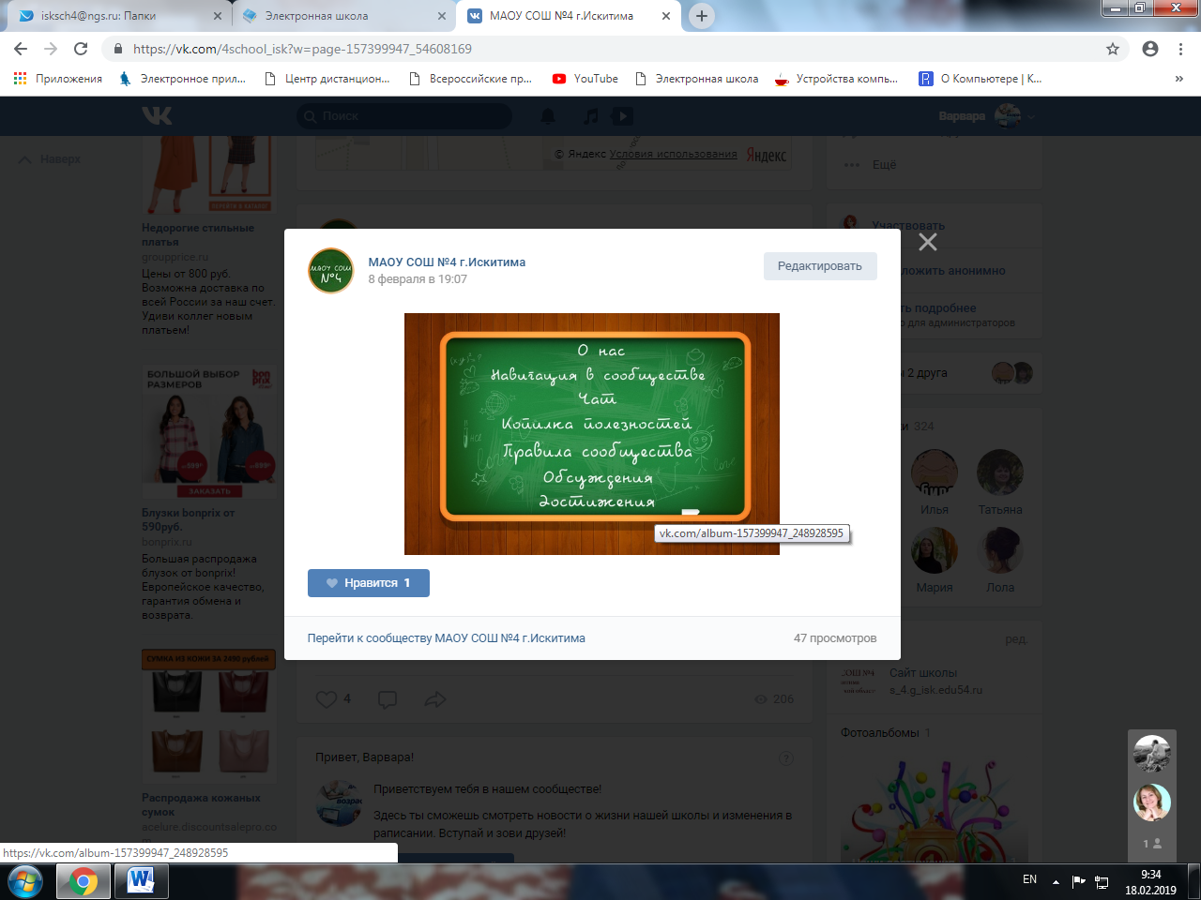

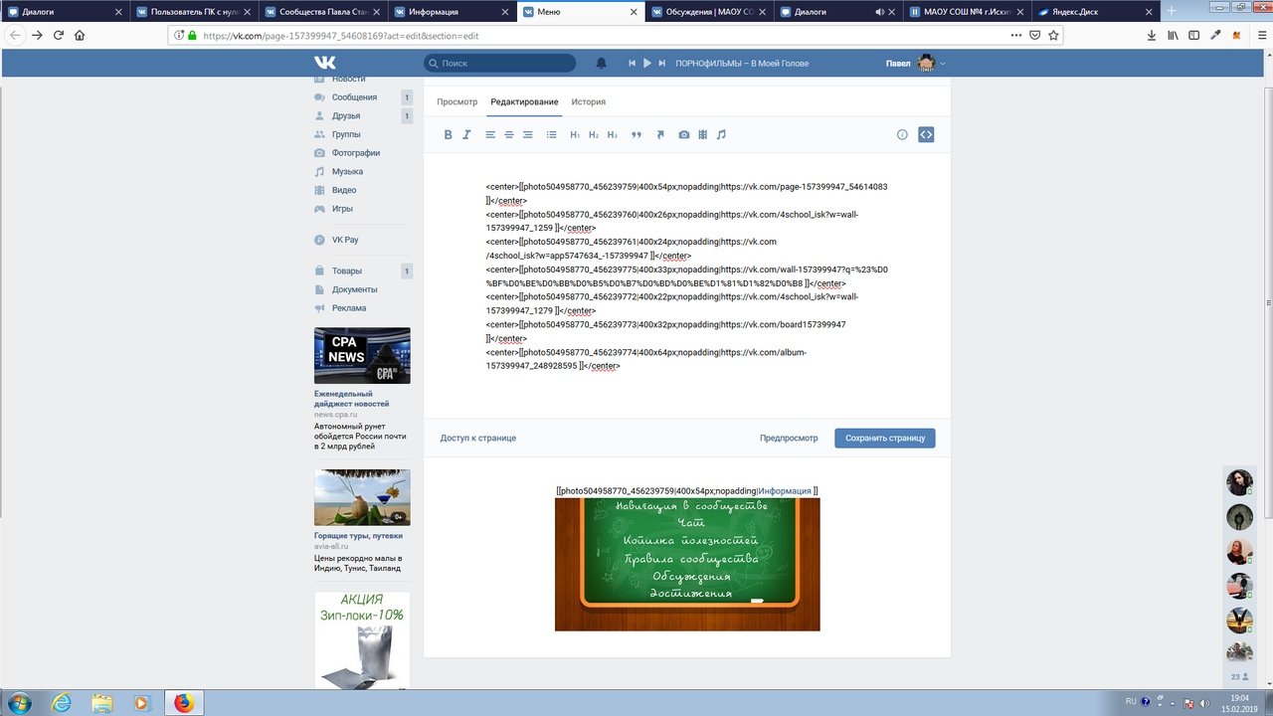

Подключение страниц к меню.
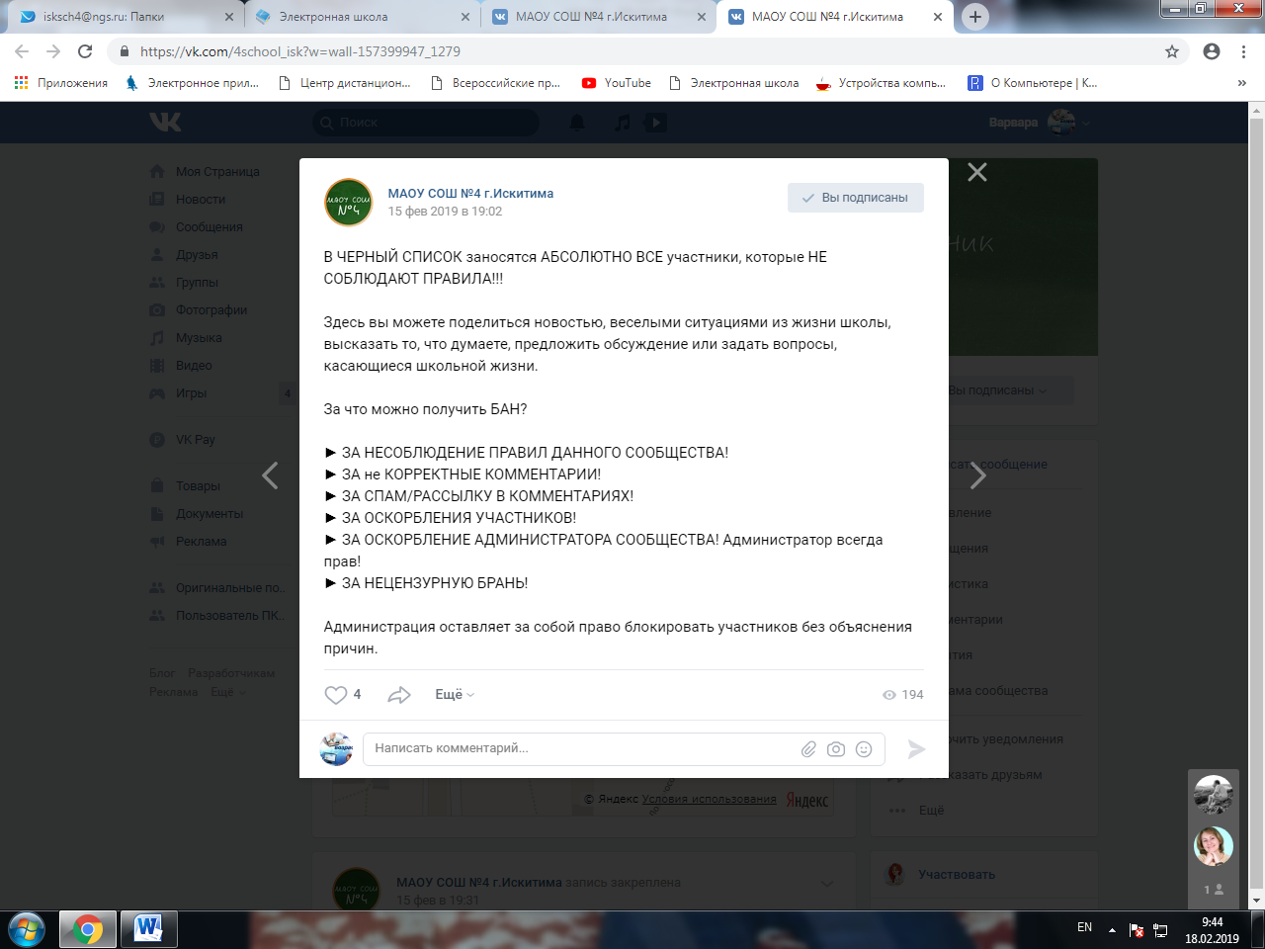

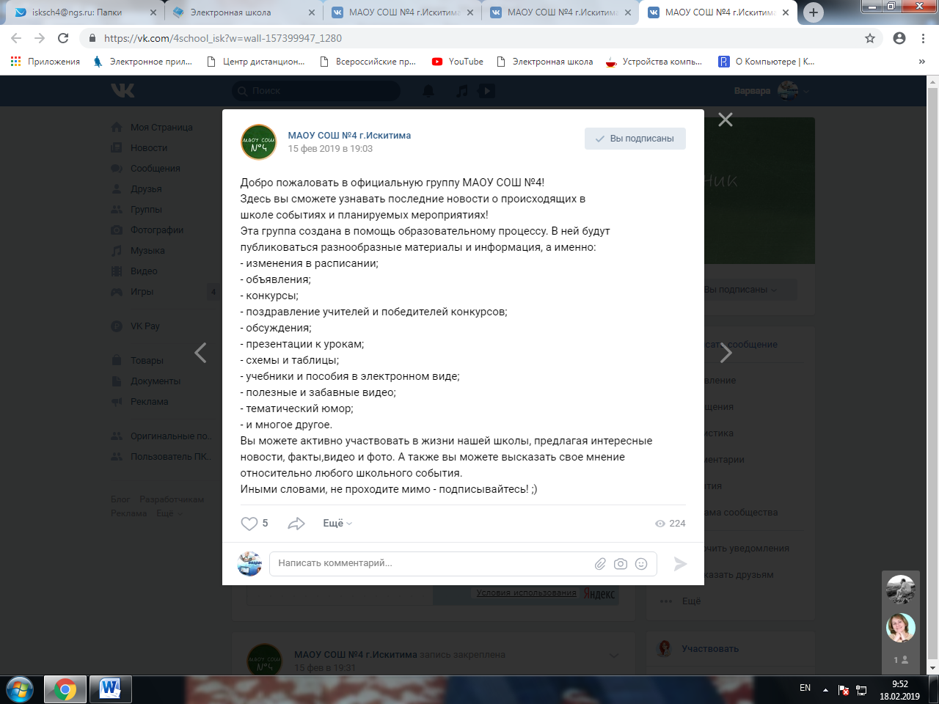

Приложение 4. Шапка(фон)

Работа в программе Adobe Photoshop.


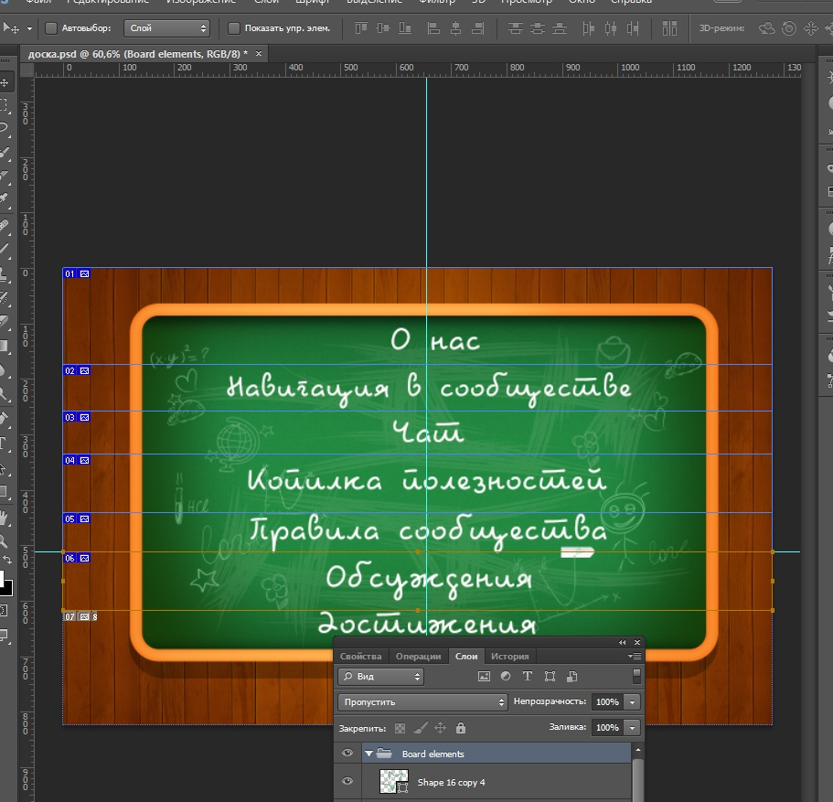

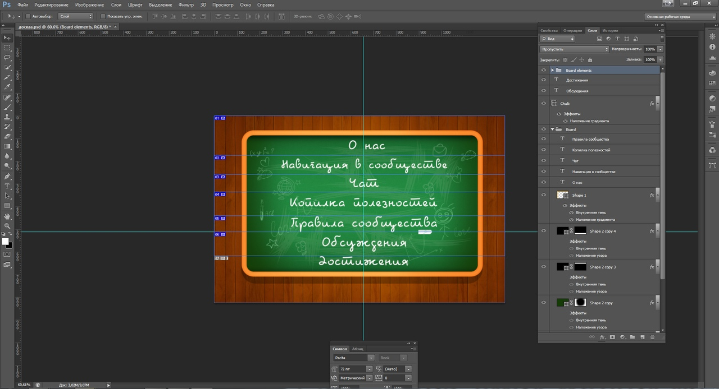

Приложение 5. Динамическая обложка.

Настройка динамической обложки.
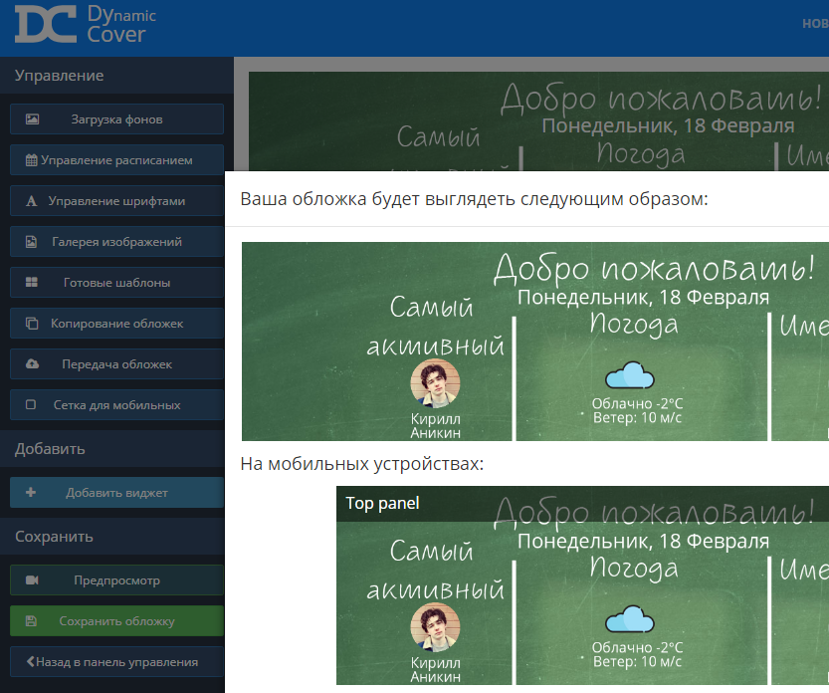
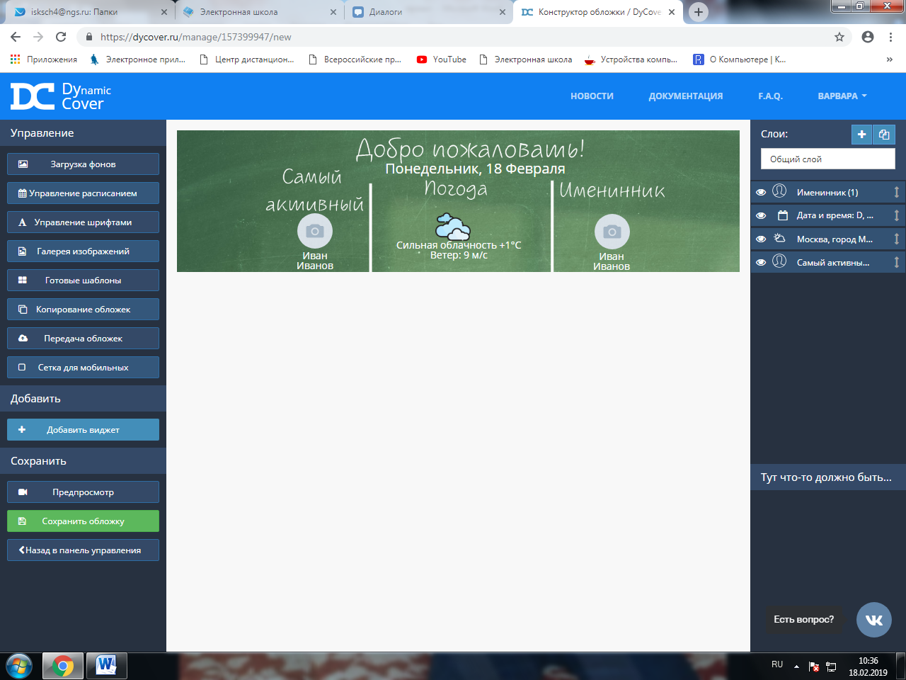
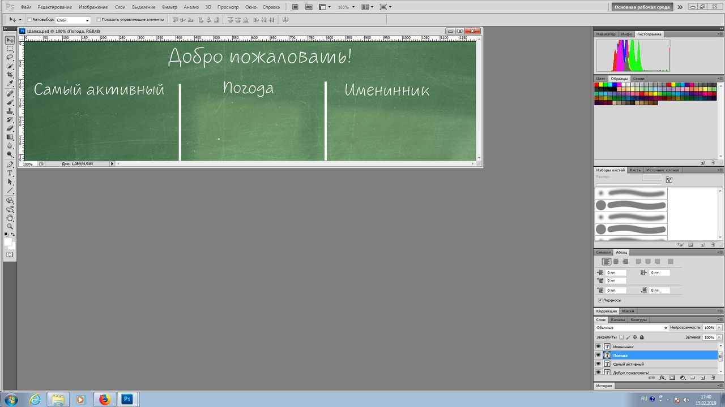
Подключение динамической обложки.

Приложение 6. Копилка полезностей
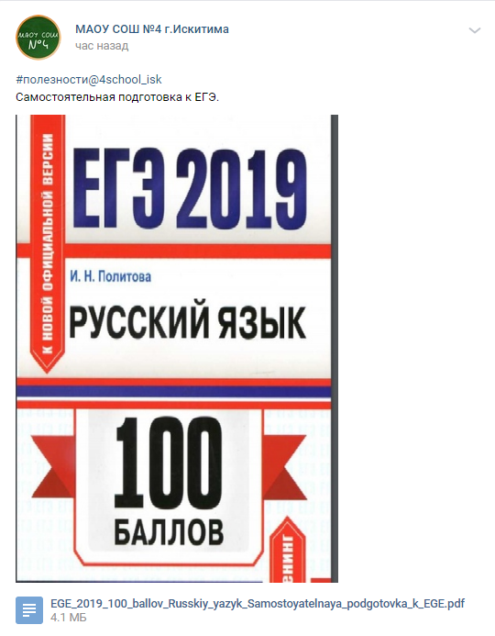
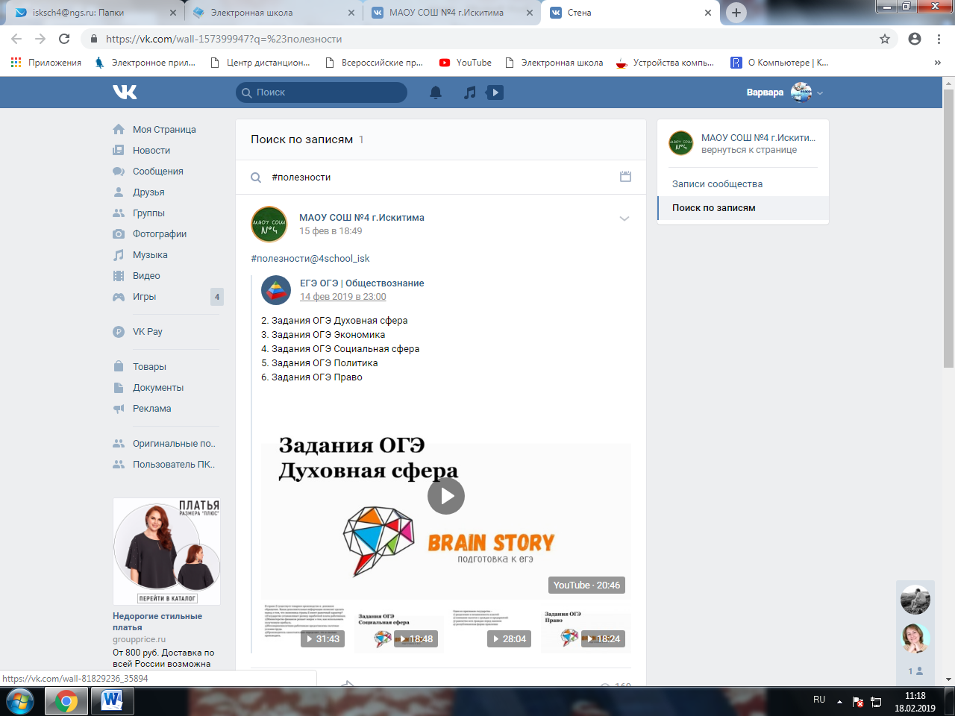
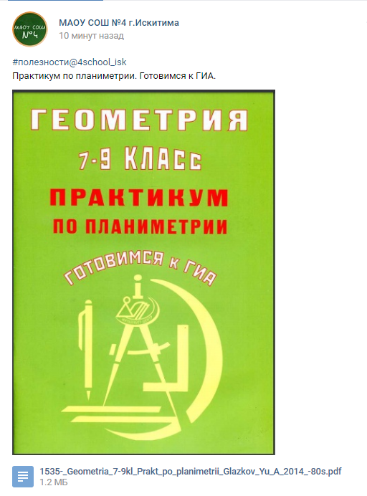

Приложение 7. Фотоальбом

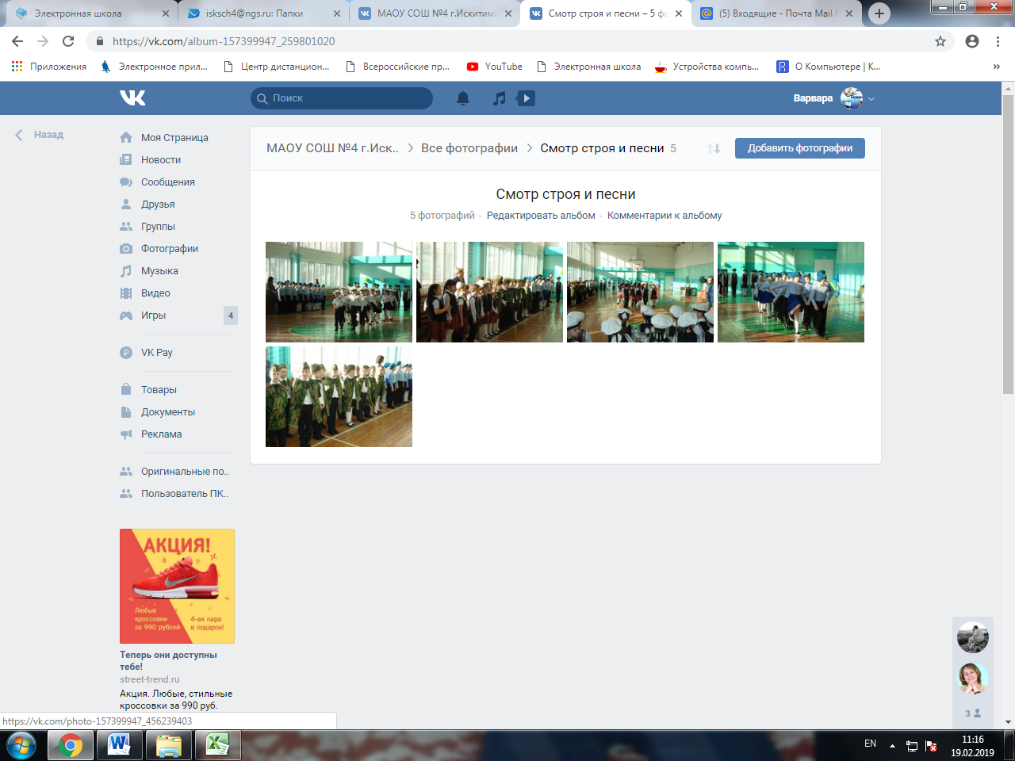
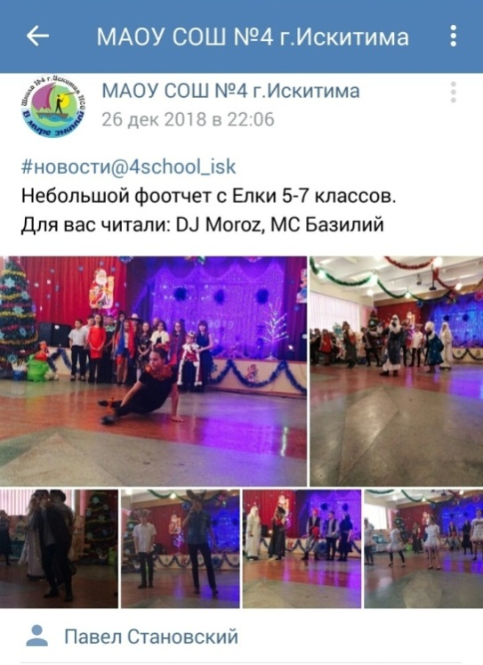

Приложение 8. Раздел «Ссылки»

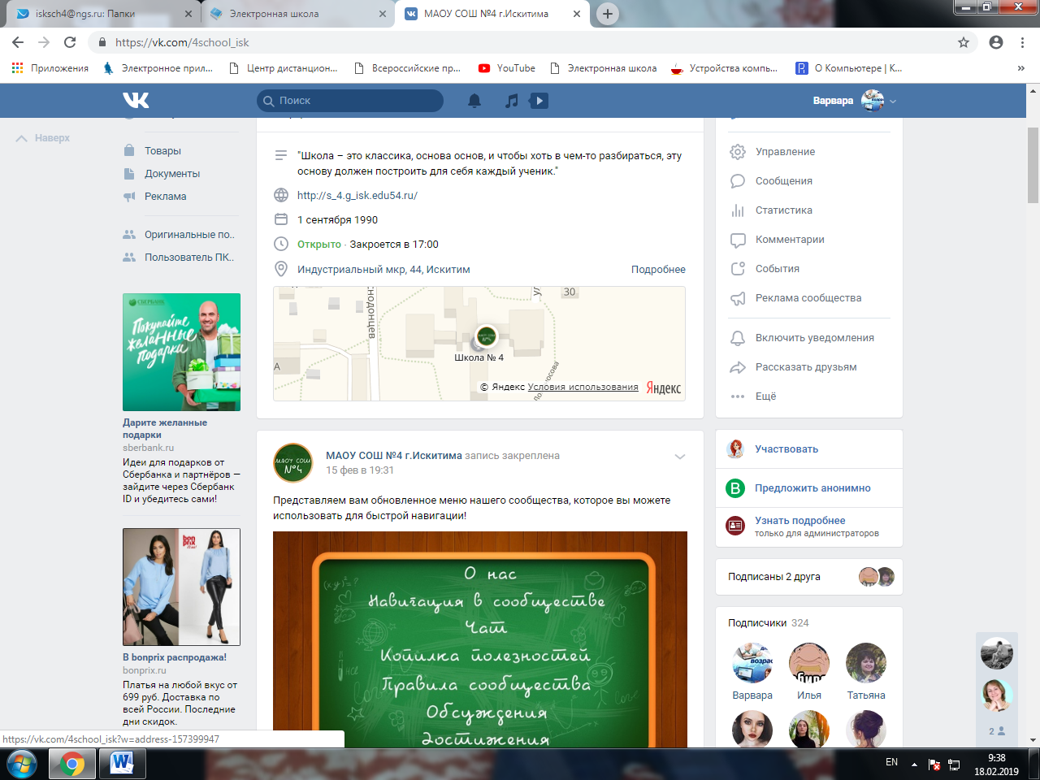

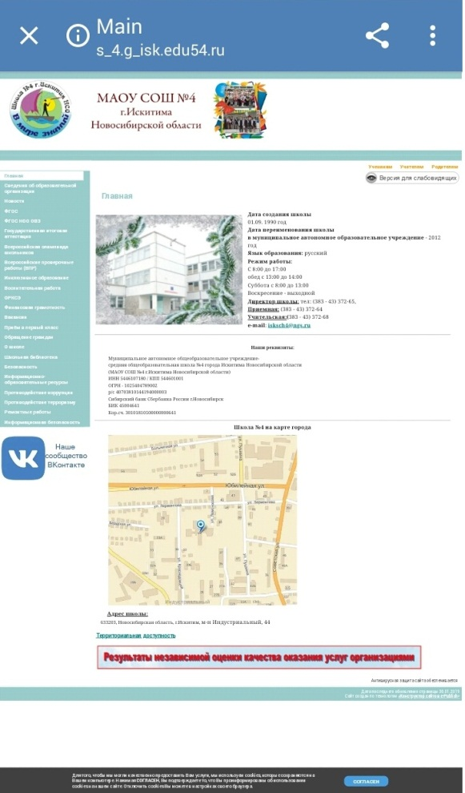
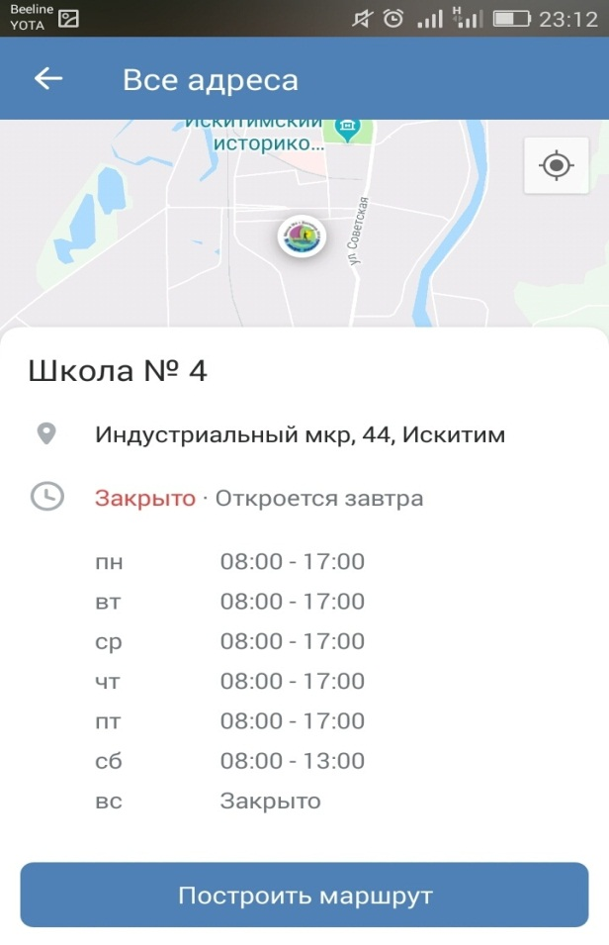

Приложение 9. Видеозаписи

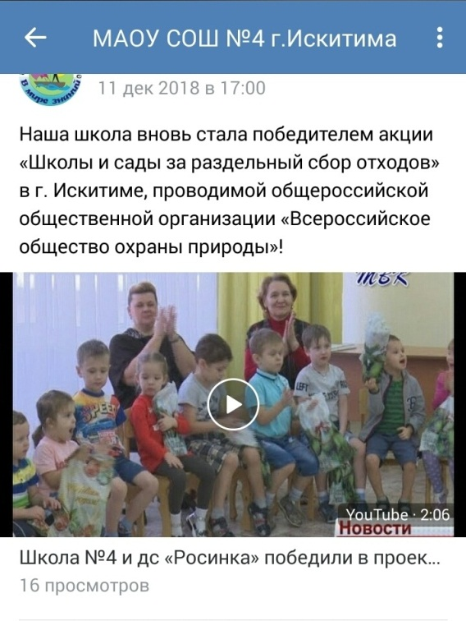
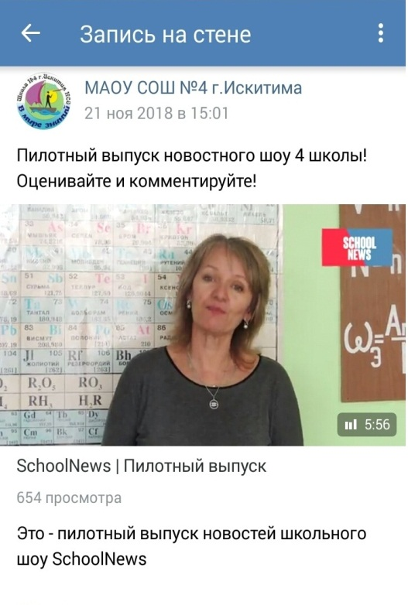

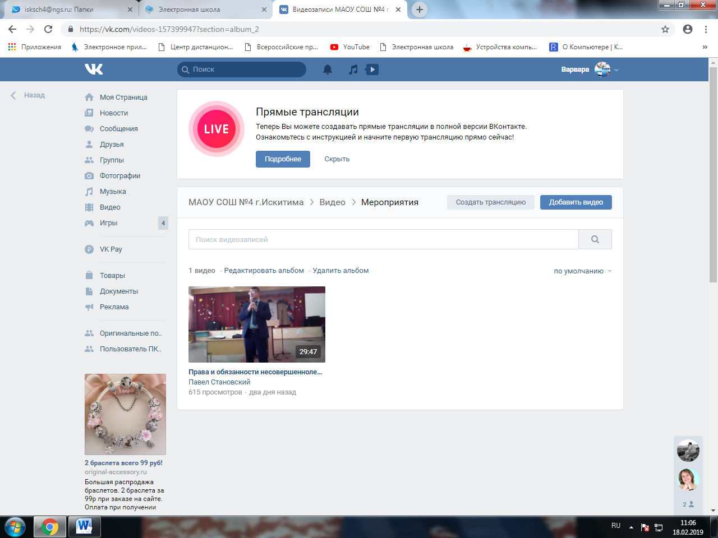

Приложение 10. Раздел «Достижения»
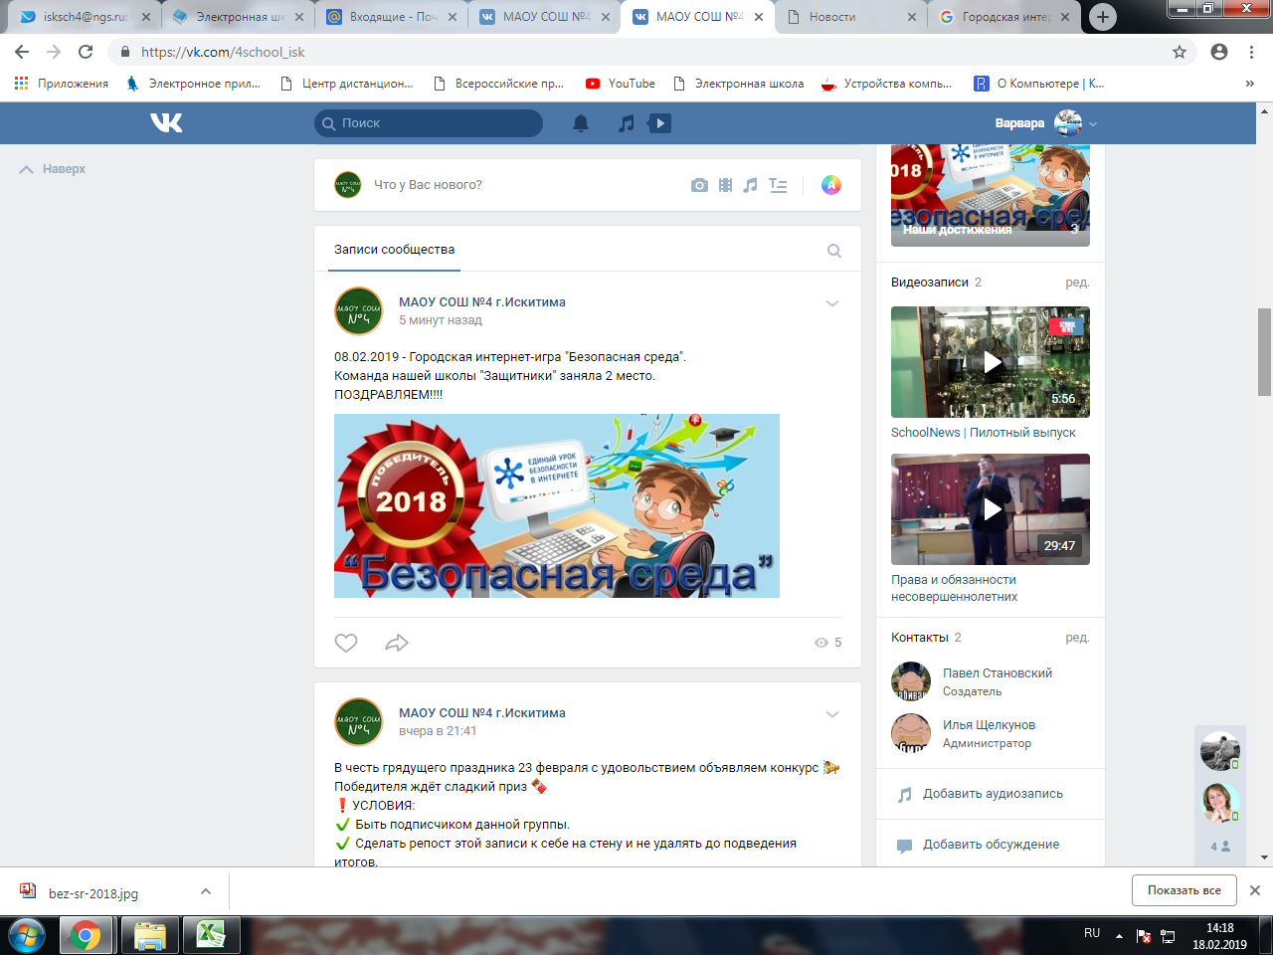
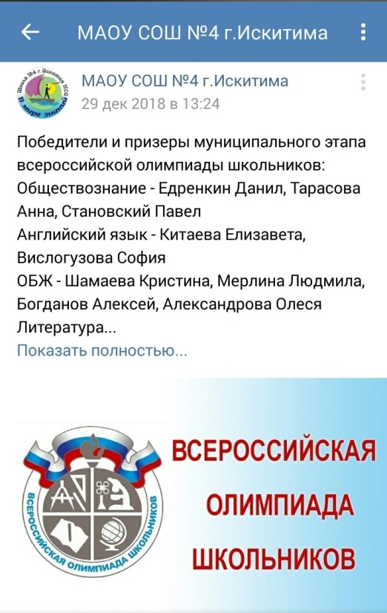

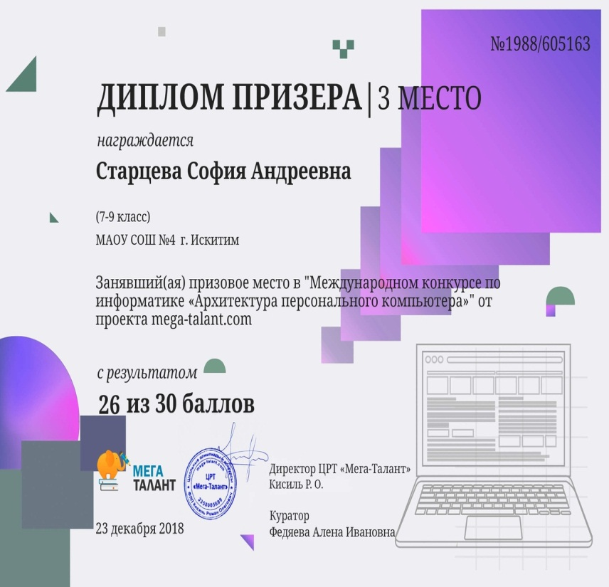

Приложение 11. Стена


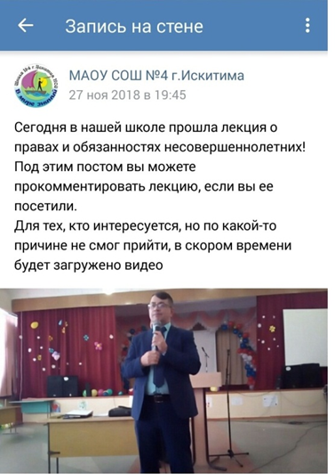

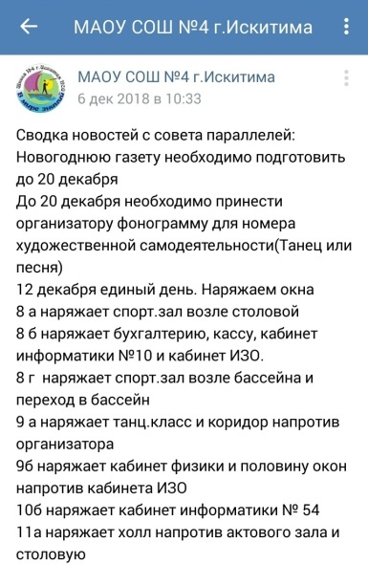

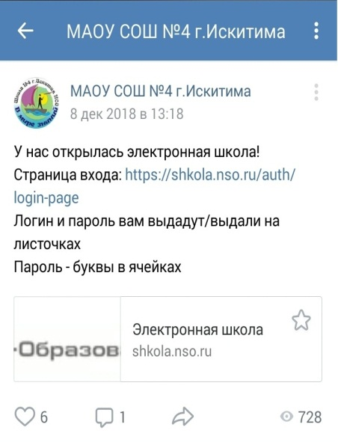
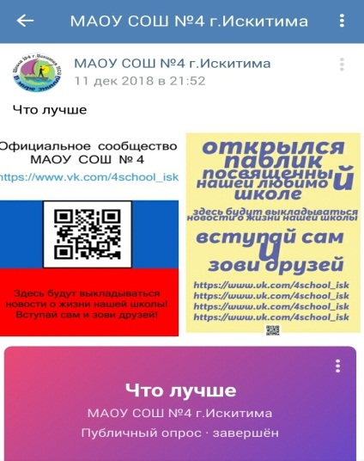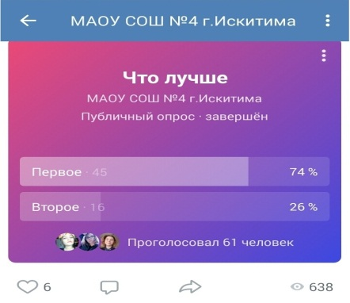

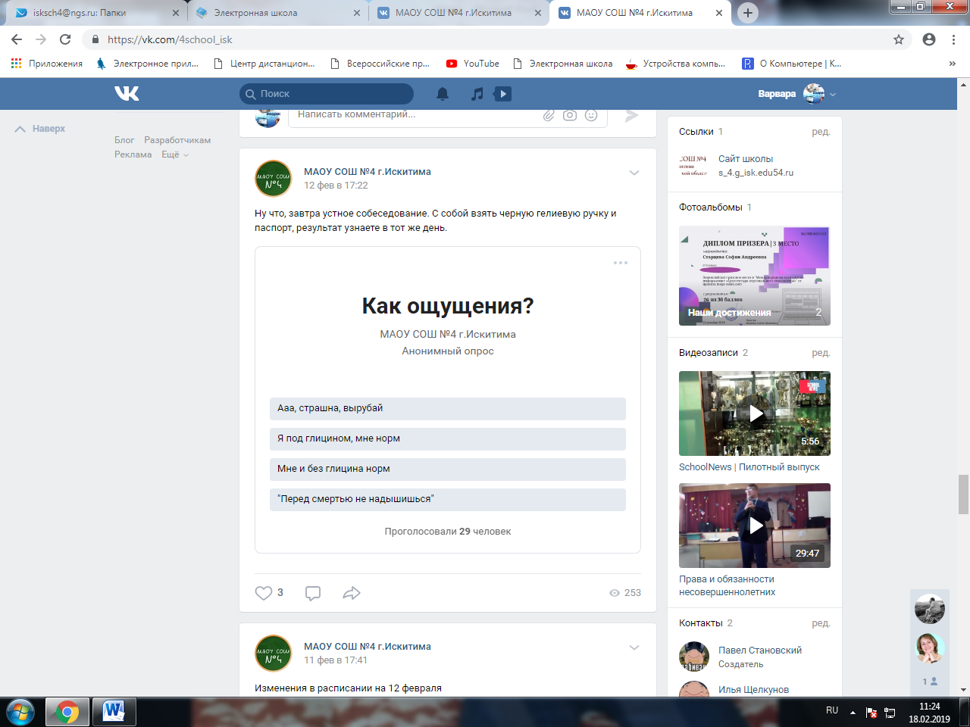
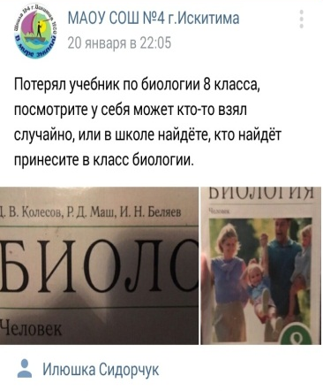
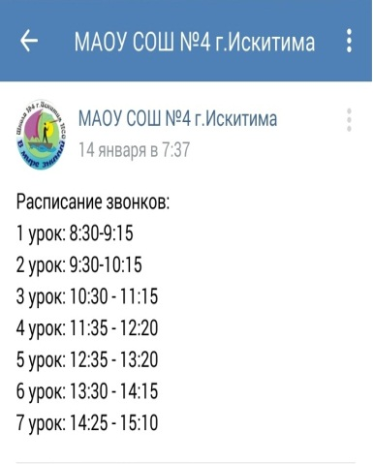

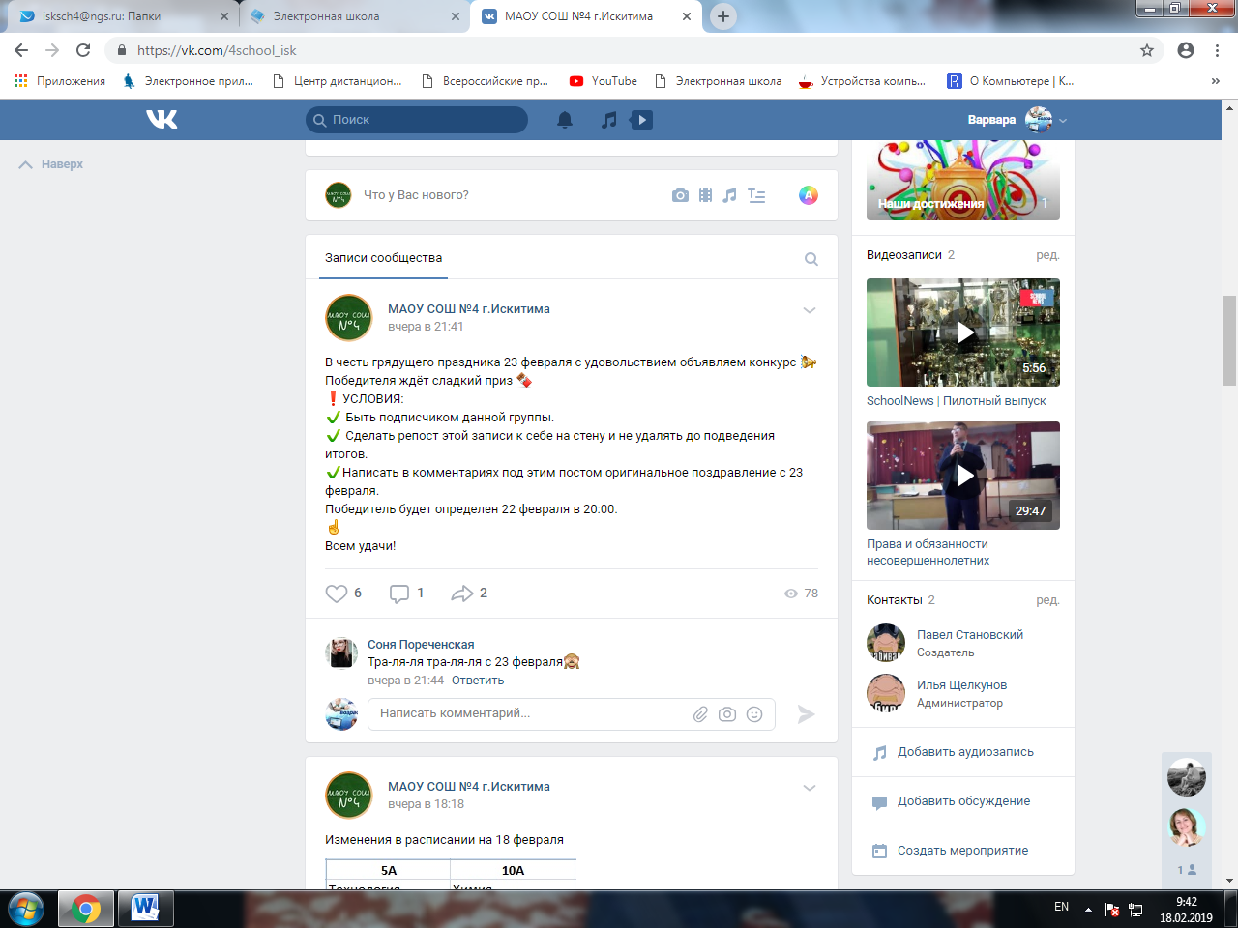
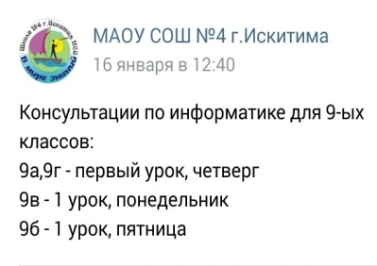

Приложение 12. Подключение виджетов
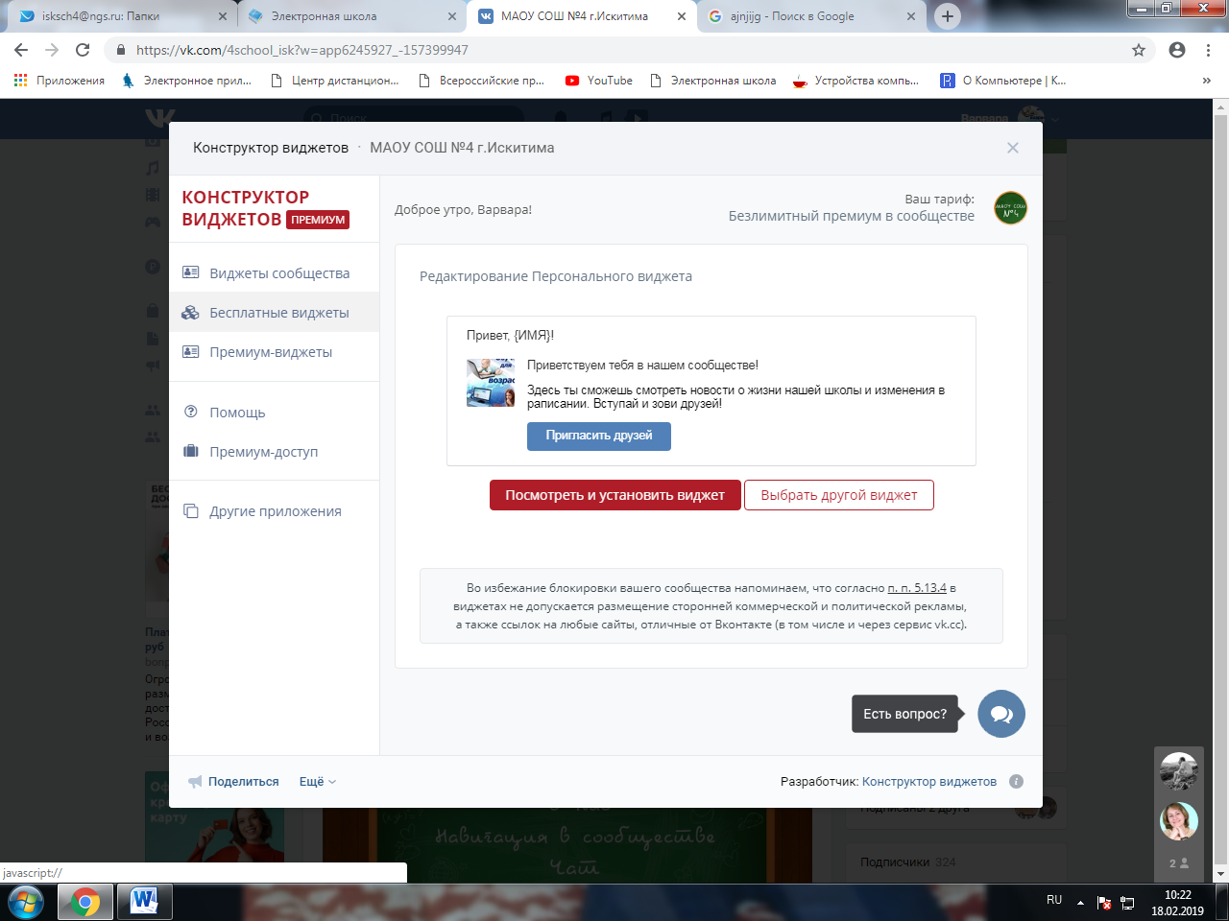
Персональныйвиджет «Приветствие».
Виджет «Компактный список».


